PROPOSIÇÃO Nº 141/2022

Proposição escrita, apresentada pelo Vereador CARLOS AUGUSTO RODRIGUES DIDIO/ MDB, na Sessão do dia 03 de novembro de 2022.

Texto: Requeiro a Mesa, ouvido o Plenário, na forma Regimental, para que se oficie a CEEE o seguinte:

PEDIDO DE PROVIDÊNCIA

Solicito a CEEE o pedido de troca de um poste (44056) na Av. Castelo Branco em frente ao nº 184, pois encontra-se com alto risco de queda.

JUSTIFICATIVA

O poste está quebrado e encontra-se próximo a uma escola, com fluxo de pedestres, conforme foto.
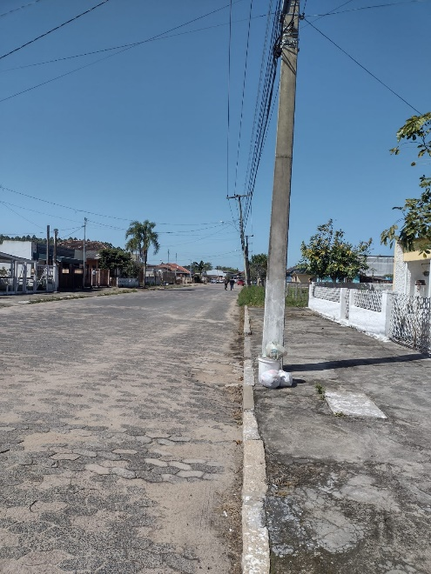
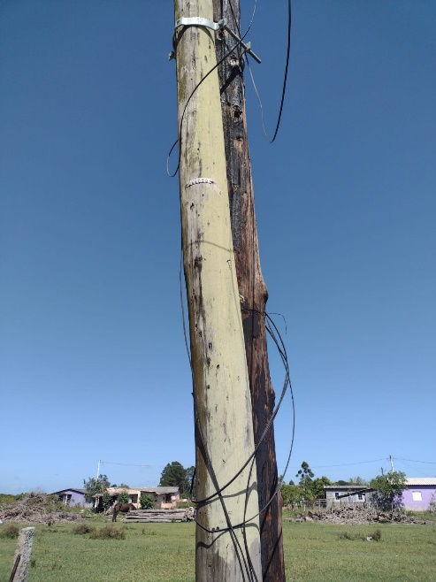

Barra do Ribeiro 03 de outubro de 2022

CARLOS AUGUSTO RODRIGUES DIDIO/ MDB
VEREADOR PROPONENTE

Situação: ( ) Aprovado ( ) Rejeitado
Registrado em Ata Nº. /2022.
Transmitido pelo Ofício Nº. /2022.

